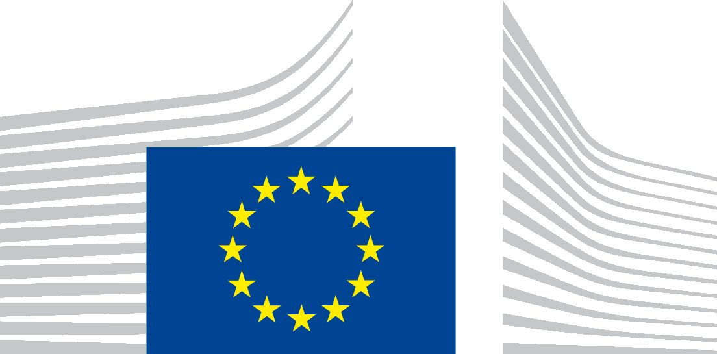 | EUROPSKA KOMISIJA  GLAVNO TAJNIŠTVO  Uprava A – Strategija, bolja regulativa i korporativno upravljanje  SG.A.1 – Prioriteti politike i program rada
Suglasnost
za fotografiranje maloljetne osobe | za snimanje maloljetne osobe
Tema fotografije/snimke za školski natječaj „ImagineEU”: [Kratko opišite temu slike/snimke da bude lako prepoznatljiva]________________________________________________________
______________________________________________________________________________________________
______________________________________________________________________________________________
Datum fotografije/snimke: _______________________ Mjesto: __________________________________

Ja, ____________________________________________________, rođen(a) dana ________s prebivalištem u: ________________________________________________________________________________________ izjavljujem da pristajem da me se fotografira i snima u svrhu školskog natječaja „ImagineEU”, koje organizira Glavno tajništvo Europske komisije, Odjel A.1 – Prioriteti politika i program rada.
Prihvaćam pravila natječaja i izjavu o zaštiti osobnih podataka u okviru školskog videonatječaja „ImagineEU”.
Dajem suglasnost Europskoj komisiji:
- za obradu mojih slika i videozapisa za potrebe školskog natječaja „ImagineEU”, za neograničenu upotrebu fotografija i/ili snimaka s mojim likom u svim vrstama publikacija i u bilo kojem obliku audiovizualnog emitiranja ili internetske komunikacije, kako je opisano u pravilima o natječaju i izjavi o zaštiti osobnih podataka
- za pohranu i arhiviranje tih fotografija i/ili snimaka u elektroničke baze podataka Europske unije, koje su javnosti besplatno dostupne na internetu. Treće strane koje imaju ovlašten pristup tim bazama podataka smiju upotrebljavati spomenute fotografije i/ili snimke u skladu s Odlukom Europske komisije o ponovnoj uporabi dokumenata Komisije (2011/833/EU) isključivo u informativne ili obrazovne svrhe
za prikazivanje ili promicanje aktivnosti ili projekata europskih institucija i Europske unije kako je definirano u DPR-EC-09286.

Suglasan/suglasna sam da se moji osobni podaci obrade u mjeri u kojoj je to potrebno za prethodno navedene svrhe, u skladu s izjavom o zaštiti osobnih podataka. Europska komisija jamči da se moji osobni podaci obrađuju u skladu s Uredbom (EU) 2018/1725. Komisija podatke može arhivirati.
Svjestan/svjesna sam da, kao ispitanik (osoba čiji se podaci obrađuju):
- svoju privolu za obradu mogu povući u bilo kojem trenutku. Povlačenje privole neće utjecati na zakonitost obrade koja je provedena prije nego što sam povukao/povukla privolu
- imam prava koja su utvrđena u izjavi o zaštiti osobnih podataka.
Ako želite povući privolu ili ostvariti ta prava, obratite se Europskoj komisiji na SG-ECI-INFO@ec.europa.eu.
Ova suglasnost vrijedi u cijelom svijetu i toliko dugo koliko moja slika/snimka podliježe pravnoj zaštiti. Suglasnost se može povući slanjem obavijesti Europskoj komisiji na navedenu adresu.

Potpis učenika, ispred kojeg se navodi „pročitao i odobrio” / „pročitala i odobrila”  Datum: | Potpis jednog/oba roditelja ili zakonskih zastupnika, ispred kojeg se navodi „pročitao i odobrio” / „pročitala i odobrila”  Datum:  Ime i prezime:

